Министерство образования и науки Российской Федерации
Федеральное государственное бюджетное образовательное учреждение высшего образования
МОСКОВСКИЙ ФИЗИКО-ТЕХНОЛОГИЧЕСКИЙ ИНСТИТУТ
(МФТИ)

ОТЧЕТ
О ВЫПОЛНЕНИИ ЛАБОРАТОРНОЙ РАБОТЫ
ИЗМЕРЕНИЕ АРТЕРИАЛЬНОГО ДАВЛЕНИЯ
(заключительный)

Руководитель,
преподаватель общеинженерной подготовки ________ И. Потылицын

Исполнитель 1,
студент 1 курса ________ И. А. Будкин

Исполнитель 2,
студент 1 курса ________ Р. Ф. Полыгалов
Москва 2020 г.
Реферат
В ходе лабораторной работы было измерено артериальное давление человека до и после физической нагрузки.
Измерения проводились с помощью датчика на основе МЭМС технологии и записывались с помощью микроконтроллера Raspberry PI. В следствие карантина и эту часть лабораторной работы сделали за нас.
Полученные данные артериального давления были пересчитаны в торры калибровочным скриптом с помощью вспомогательных данных. Затем в основном скрипте Matlab были получены зависимость артериального давления от времени и пульс до и после физической нагрузки. Из графиков видно, что после физической нагрузки пульс подопытного увеличился.
Используемые аббревиатуры в работе:
1)АД - Артериальное давление
2)АЦП - Аналого-цифровой преобразователь
3)ПК - Персональный компьютер
4)ДАД - Диастолическое артериальное давление
5)САД — Систолическое артериальное давление
СОДЕРЖАНИЕ
1. ВВЕДЕНИЕ 4
1.1. Теоретическая справка 4
1.2. Цель работы 5
1.3. Задачи 5
2. ОСНОВНАЯ ЧАСТЬ 5
2.1. Экспериментальная установка 5
2.2. Калибровка 6
2.3. Обработка данных 7
3. ЗАКЛЮЧЕНИЕ 9
3.1. Результат работы 9
3.2. Вывод 9
3.3. Ответы на контрольные вопросы 9
3.4. Источники информации 11
3.5. Почему нам можно поставить отл 11
Ссылка на репозиторий https://github.com/Dva-debila/lab1

ВВЕДЕНИЕ

Теоретическая справка
Артериальное давление (АД) является одним из основных показателей деятельности сердечно-сосудистой системы.
АД зависит от силы сердечных сокращений, эластичности и тонуса сосудов, количества крови, которое сердце выбрасывает в сосудистое русло при каждом сокращении, и общего его количества, физико-химических свойств крови, колебания давления в грудной и брюшной полостях, связанного с дыхательными движениями, и ряда других факторов. Различают систолическое, или верхнее, АД — давление крови в период сокращения желудочков сердца (систолы). При этом из них выталкивается около 70 мл крови. Такое количество не может сразу пройти через мелкие кровеносные сосуды, особенно капилляры. Поэтому аорта и другие крупные сосуды растягиваются, а давление в них повышается, достигая в норме 100—139 мм рт. ст. Во время диастолы давление крови в аорте постепенно падает в норме до 90 мм рт. ст., а в крупных артериях — до 70 мм рт. ст. Разница в величинах систолического и диастолического давления воспринимается в виде пульса.
В настоящее время наиболее распространенным способом измерения АД является метод, предложенный еще в 1905 г. отечественным врачом Н.С. Коротковым.
Для измерения АД методом Н.С. Короткова используют ртутные и анероидные сфигмоманометры. Анероидные манометры, а также современные автоматические и полуавтоматические аппараты с дисплеями перед использованием калибруют по ртутной шкале и периодически проверяют
Во время измерения АД предплечье руки обследуемого, на которой измеряется АД, и аппарат должны находиться на уровне сердца. Нижний край манжетки располагают примерно на 2 см выше локтевого сгиба. Незаполненная воздухом манжетка не должна сдавливать подлежащие ткани. Воздух быстро нагнетают в манжетку до уровня на 40 мм рт. ст. выше того, при котором исчезает пульс на лучевой артерии вследствие пережатия сосудов. Фонендоскоп должен прикладываться к локтевой ямке в точке пульсации артерии непосредственно под нижним краем манжетки. Воздух из нее нужно выпускать медленно со скоростью 2 мм рт. ст. на 1 удар пульса. Это необходимо для того, чтобы точнее определить уровень АД. Точка шкалы манометра, в которой появились различимые пульсовые удары (тоны), отмечается как систолическое давление, а точка, в которой они исчезают, — как диастолическое. Изменение громкости тонов, их ослабление в расчет не принимаются. Давление в манжетке снижают до 0. Существенное значение имеет точность фиксации и регистрации моментов появления и исчезновения тонов.
У здоровых людей уровень АД относительно устойчив, хотя в повседневной жизни часто возникают условия, способствующие его колебаниям. К ним относят отрицательные эмоции, нервное перенапряжение, физическое напряжение, избыточное употребление поваренной соли и жидкости и др.
Для правильного измерения АД основное значение имеют:
◆ точное соблюдение техники измерения;
◆ постоянный контроль за исправностью аппаратов и своевременное исправление выявленных дефектов;
◆ создание оптимальных условий в помещении, где измеряется АД

Цель работы
Изучение изменения артериального давления и пульса до и после физической нагрузки.
Основной целью данной работы является получение оценки отл(10)

Задачи
1. Изучение и описание экспериментальной установки
2. Обработка данных показателей АД и пульса преподавателя
3. Построение графиков зависимости ударов от времени при помощи MATLAB
4. Объяснение полученных результатов
5.Предоставление ответов на 5 поставленных вопросов

ОСНОВНАЯ ЧАСТЬ

Экспериментальная установка
В ходе работы были использованы измерительные устройства для определения АД, о которых и будет нижеизложено. В том числе далее будет описана экспериментальная установка.
На рис. 1 изображена схема устройства для измерения и регистрации артериального давления, где 1 – конечность, 2 – манжета, 3 – нагнетательная груша, 4 – датчик давления, 5 – манометр, 6 – АЦП, 7 – ПК.
Измерительным элементом в данной работе является датчик давления – 4. Причем установка выполнена в двух вариантах, в одном случае датчиком давления является керамический сенсор, а в другом – механотрон.
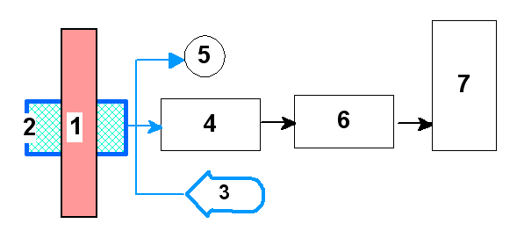Рисунок 1: Устройство для измерения и регистрации артериального давления
На рис. 2 приведена фотография экспериментальной установки. Которая из себя представляет измерительный элемент мехатронный датчик давления, посылающий электрический сигнал на аналого-цифровой преобразователь(АЦП), с которого сигнал в виде кода поступает на компьютер, где записывается как файл(*.dat).
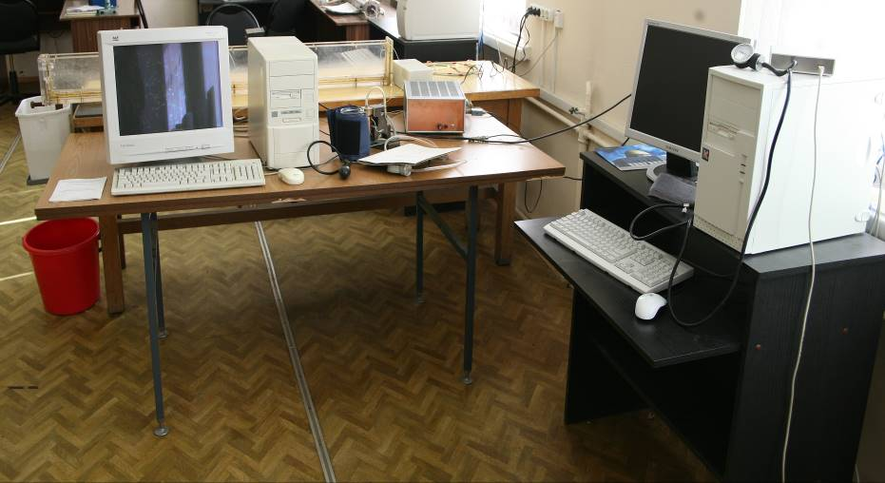Рисунок 2: Фотография экспериментальной установки

Калибровка
Между данными с микроконтроллера в виде чисел от 0 до 255 и артериальным давлением в торрах существует линейная зависимость. В ходе калибровки датчик передавал на микроконтроллер данные об известных значениях давления (рис. 3 и 4). Зависимость реального давления от этих данных была рассчитана в Matlab (рис. 5), коэффициент угла наклона и свободный член аппроксимирующей прямой сохраняются автоматически в текстовый файл settings.txt. Папка с калибровочными файлами находится в репозитории Github (ссылка в конце оглавления) в папке Graphics\Calibration. Такое расположение позволяет основному скрипту, обрабатывающему данные, читать файл settings.txt. Скрипты были разделены на основной и калибровочной, чтобы не калибровать всё постоянно заново.
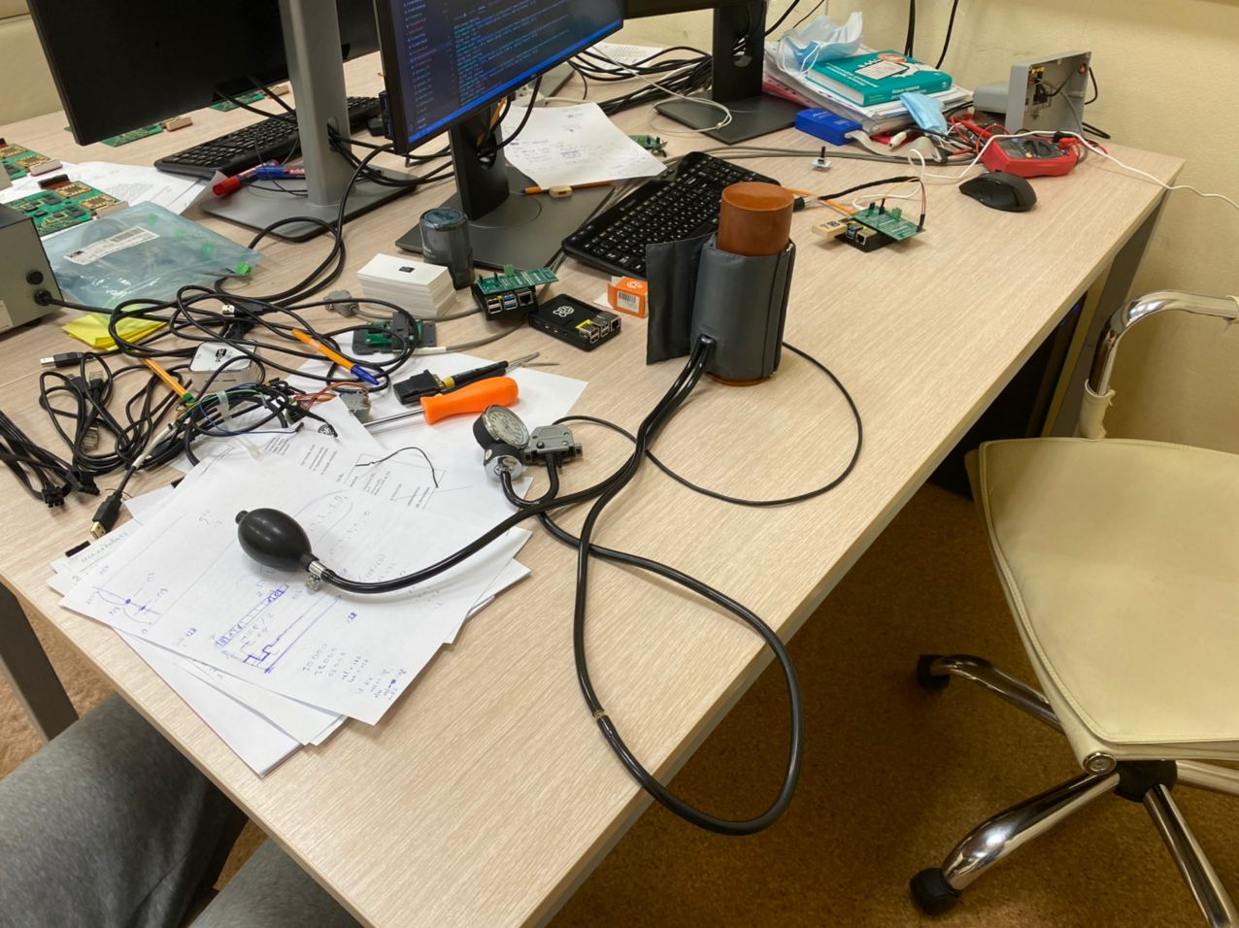
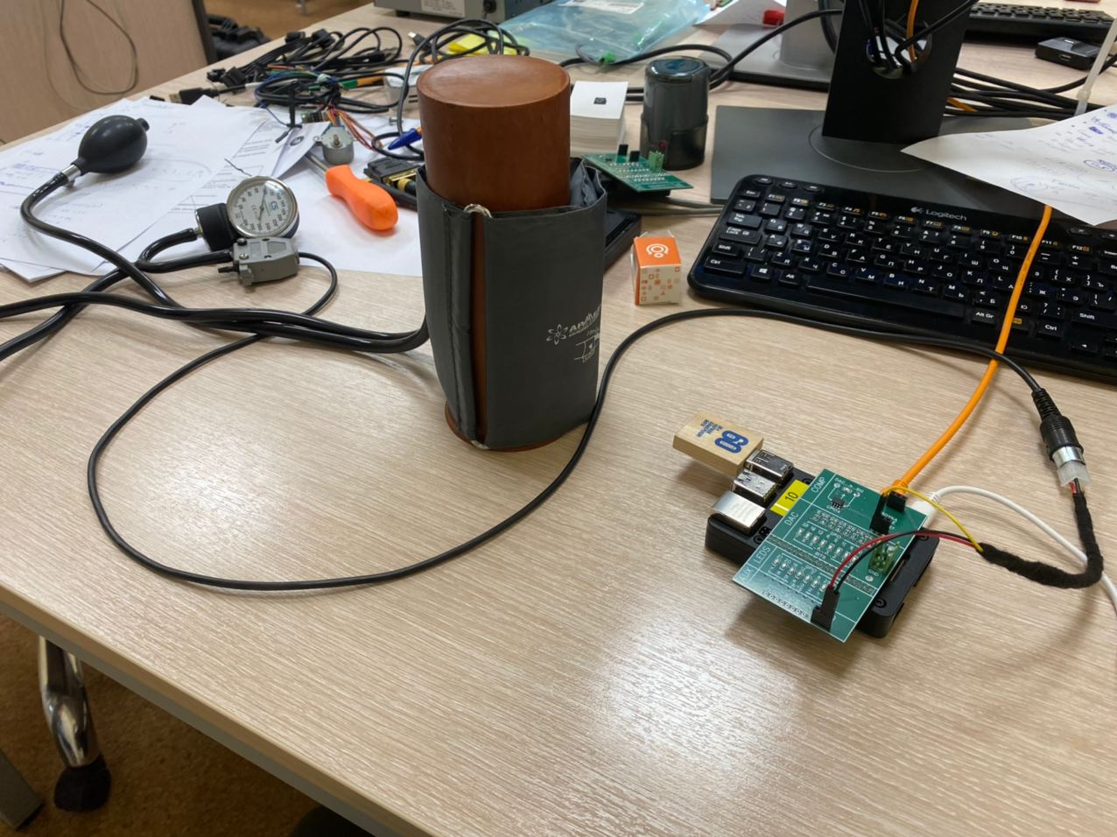
Рисунок 3
Рисунок 4
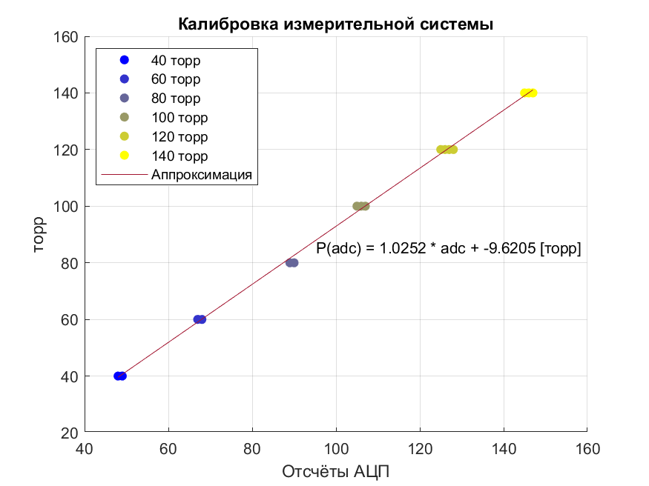Рисунок 5: График калибровки измерительной системы

Обработка данных
В основном скрипте Matlab (папка Graphics в репозитории Github) входные данные пересчитываются в торры, согласно данным из файла settings.txt, созданного калибровочным скриптом. Затем строится график зависимости артериального давления человека до и после нагрузки от времени (рис. 6). Согласно нему, также строятся графики пульса до и после нагрузки (рис. 7). Далее, в отличие от образца, скрипт сам считает число ударов в минуту. Он делает это не совсем точно (считая пульс после физической нагрузки, посчитал на 6 ударов меньше), но зато он лишён человеческого фактора (он ошибся не на 72 удара в минуту, как в образце).
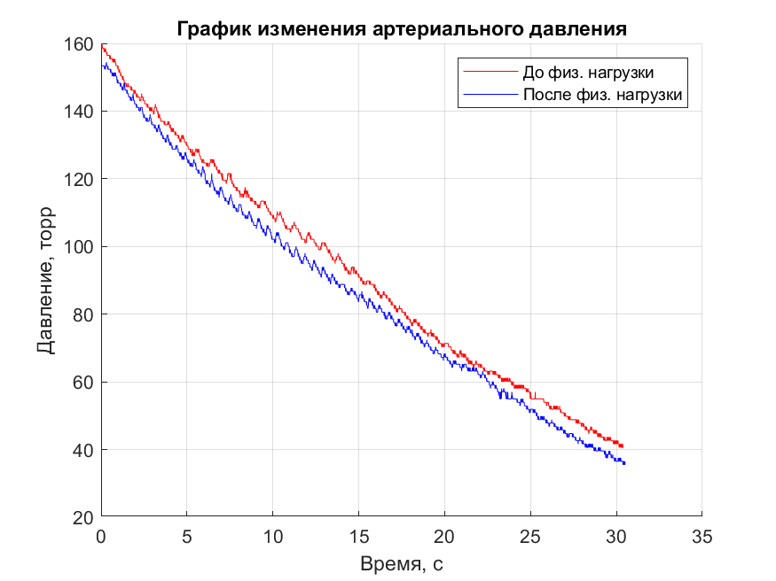Рисунок 6: График изменения артериального давления
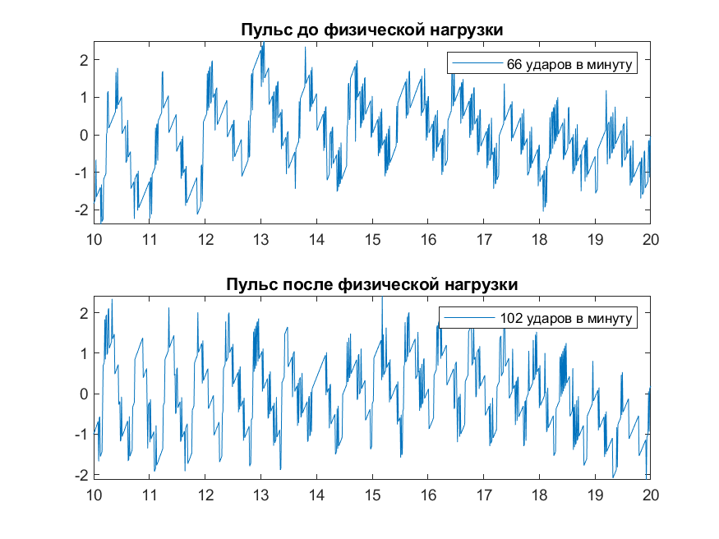Рисунок 7: Графики пульсов до физической нагрузки и после

ЗАКЛЮЧЕНИЕ

Результат работы
Результатом работы являются графики изменения артериального давления и пульса (рис. 6 и 7). Из графиков видно, что при умеренной физической нагрузке диастолическое АД(ДАД) снижается. Из-за линейного повышения систолическое АД(САД), в основном из-за увеличения сердечного выброса для удовлетворения запроса от работающих мышц. Симпатически опосредованное сужение сосудов уменьшает спланхнический, печёночный и почечный кровоток (это повышает сопротивление сосудов), локальное сосудорасширяющее действие подавляет вазоконстрикцию («функциональный симпатолиз»), позволяет перераспределить сердечный выброс к работающим скелетным мышцам и снизить общее периферическое сопротивление сосудов. Эти противоположные реакции способствуют поддержанию или небольшому снижению ДАД. Таже можно заметить учащение пульса, главная причина тому, это то что происходит увеличение потребления кислорода, при физической нагрузке. В связи с этим кровь начинает циркулировать быстрее, а это обеспечивается более интенсивной работой сердечной мышцы.

Вывод
В ходе работы была подтверждена зависимость АД и пульса от физической нагрузки. Это может быть объяснено тем, что, с увеличением физической нагрузки линейно повышается АД, в основном из-за увеличения сердечного выброса для удовлетворения запроса от работающих мышц.
Также в ходе работы были достаточно основательно изучены биомаркеры, такие как АД и пульс, мы смогли подтвердить и объяснить влияние физической нагрузки на пульс и АД, построив графики зависимости показаний пульса и АД от времени до физической нагрузке и после.

Ответы на контрольные вопросы
Используя знания, полученные при выполнении данной лабораторной работы, были сформулированы ответы на контрольные вопросы.
1) Как и почему изменяется артериальное давление людей, больных атеросклерозом (при этом заболевании стенки сосудов утолщаются и становятся более жесткими)?: При развитии атеросклероза происходит отложение холестерина, продуктов распада клеток, кальция и других веществ на внутренней поверхности артерий, что ведет к утолщению стенок артерий, это же в свою очередь приводит к ухудшению притока крови к органам и тканям, что ведет к повышению АД.
2) Что будет с артериальным давлением, если человек выпьет много жидкости?: Если выпить много воды возможна гипергидратация , которая ведет к гипонаиремии, снижение содержание натрия в крови. Натрий отвечает за поддержание нормального кровеносного давления, из-за его снижения АД будет повышенно.
3) Какие факторы влияют на повышение артериального давления при эмоциональной нагрузке (это повышение может быть большим, чем при физической нагрузке)?: Длительный стресс. Отрицательное воздействие на организм может оказывать как затяжной стресс, так и кратковременные интенсивные эмоциональные переживания. Риск развития гипертонии может быть повышен у людей, склонных к резкой эмоциональной реакции на раздражающие факторы.
4) Как можно компенсировать повышение артериального давления при нагрузке?: Идеальным антигипертензивным средством для уменьшения АД является препарат, который понижает давление как в состоянии покоя, так и при нагрузке, не снижая при этом физическую работоспособность, если речь идет об спортсменах ключевым фактором при выборе препарата является вид физической нагрузки. Далее приведены основные механизмы работа препаратов для снижения АД.
Бета-блокаторы. Бета-блокаторы понижают работоспособность чаще всего при лактатных анаэробных и аэробных упражнениях, к которым относятся виды спорта на выносливость, большинство командных игр и боевые искусства, и не относятся практически все виды спорта с преимущественно алактатным анаэробным механизмом или с кратковременными нагрузками. Снижение работоспособности может быть обусловлено как уменьшением сердечного выброса, так и снижением доступности субстратов жирового и углеводного обменов .
Диуретики. Диуретики не влияют на физическую работоспособность, если не происходит значительной потери электролитов и жидкости. Однако необходимо помнить о том, что они ухудшают работоспособность в видах спорта на выносливость, в командном спорте и боевых искусствах.
Антагонисты кальция, ингибиторы ангиотензинпревращающего фермента и антагонисты AT1-рецепторов. Эти препараты не влияют на обмен веществ ни в состоянии покоя, ни при нагрузке. Они понижают артериальное давление и не влияют на физическую работоспособность, поэтому их можно применять равноценно. В случае среднестатистического человека подойдут все лекарственные средства с ранее изложенными механизмами действия .
5) В формуле нет противоречия, так как увеличение сопротивления сосудов обусловлено влиянием нервной системы, стремящейся за счет сокращения сосудов (и соответствующего повышения среднего артериального давления) не допустить уменьшения венозного давления , АД будет увеличиваться быстрее чем сопротивление сосудов , следовательно увеличивается венозное давление.

Источники информации
1) https://ru.wikipedia.org/wiki
2) Н.И. Яблучанский, Н.В. Макиенко «Атеросклероз и артериальная гипертензия: две болезни - одна стратегия»
3)Arakawa K. (1993) Antihypertensive mechanism of exercise. J Hypertens
4)Fagard R.H. (2001) Exercise characteristics and the blood pressure response to dynamic physical training.

Почему нам можно поставить отл
В ходе данной лабораторной работы мы не просто списали скрипт из образца, но и:
— внимательно изучили предложенный материал по работе;
— сделали два скрипта вместо одного, потому что нам так захотелось;
— реализовали сохранение и использование калибровочных настроек;
— написали автоматический расчёт пульса согласно получаемым данным.

